改良顺序表和双链表，类似ArrayList和LinkedList
【参考：https://blog.csdn.net/javazejian/article/details/53073995】

前言：这篇是前两篇顺序表和链表的延续，即优化前面分析过的顺序表和双向链表（带头结点和尾结点，均不带数据）。

理解Iterator接口：

为什么需要Iterator接口：
在分析迭代器之前，我们先了解一下为什么需要迭代器，在以前的代码中，我们总是通过如下去获取集合中的元素。
List<String> list = new ArrayList<String>();
for(int i = 0 ; i < list.size() ; i++){
String str = list.get(i); //do something....
}
或者是
List<String> list = new LinkedList<String>();
for(int i = 0 ; i < list.size() ; i++){
String str = list.get(i); //do something....
}
事实上以上的方式完全是没有问题的，但是大家有没有想过为什么可以这样去获取值呢？其实很大原因是我们已经了解了ArrayList和LinkedList集合的内部结构，因此我们知道可以通过list.get(i)可以获取到元素，也可以通过list.remove()可以删除元素，什么意思呢？现在假设一个集合（不属于Collection和Map），该集合是SequenceHashColl，请遍历该集合？
此时大家会怎么做呢？有人说很简单啊，去查该集合的API啊，是的，没错，那么去查API不就相当于去了解其结构了么？难道就没有其他方法可以在不查看API或了解内部结构的情况下去遍历SequenceHashColl集合的吗？
到此，先来屡屡问题出现的原因，然后再给出解决方案。
上述在遍历SequenceHashColl集合时，之所以无法在不知道API或内部结构的时候获取元素，主要原因是访问代码和集合本身是紧密耦合的，无法将访问逻辑从集合类和客户端代码中分离出来，也就是说我们没有办法遍历集合的原因是访问集合元素的逻辑与集合本身耦合度太高了，从而必须在了解其API或者内部结构的基础上才能遍历该集合，那么现在只要把访问逻辑从集合本身的代码剥离出来问题也就迎刃而解了，但是该如何剥离两者呢？这是迭代器就出场了，有了迭代器访问集合元素的逻辑和集合本身就很容易分离开了，那么迭代器又是什么呢？

迭代器的分析：
关于迭代器，在这里我们可以简单的理解为遍历，是一个标准化遍历各类容器里面的所有对象的方法类，它本身也是一种典型的设计模式。Iterator模式用于遍历集合类的标准访问方法。它可以把访问逻辑从不同类型的集合类中抽象出来，从而避免客户端暴露集合的内部结构。由于迭代器总是用同一种逻辑来遍历集合，因此只要该集合内部实现了迭代器，就可以在不知道API或者集合内部结构的情况下通过迭代器遍历该集合的元素。
【注】总的就是说，我们不必知道SequenceHashColl它里面获取元素的方法是什么，只要知道Sequence内部实现了迭代器，而迭代器的逻辑是不会变的，这样就可以通过迭代器完成遍历。
下面我们先来对比一个使用迭代器和不使用迭代器的遍历方法：
List<String> list = new LinkedList<String>();
//不使用迭代器
for(int i = 0 ; i < list.size() ; i++){
String str = list.get(i); //do something......
}
//使用迭代器
//获取该集合的迭代器
Iterator iterator = list.iterator();
//判断是否有下一个元素
while(iterator.hasNext()){
//获取迭代器的值
String string = iterator.next();
//do something......
}
//SquenceHashColl集合(虚构的集合，假设该集合内部实现Iterator) SquenceHashColl shc=new SquenceHashColl();
//获取该集合的迭代器
Iterator iterator = shc.iterator();
//判断是否有下一个元素
while(iterator.hasNext()){
//获取迭代器的值
String string = iterator.next();
//do something......
}
由上述代码可见，使用迭代器可以在不知道集合API和内部结构的情况下很容易的获取集合的元素。接下来我们引入Java JDK中为我们提供的Iterator接口，它提供了迭代的基本规则，在Java JDK中它是这样定义的：对Collection进行迭代的迭代器。
public interface Iterator<E> {
/**
* 判断是否还有下一个元素
*/
boolean hasNext();

/**
* 返回元素的值
*/
E next();

/**
* 移除元素
*/
default void remove() {
throw new UnsupportedOperationException("remove");
}

/**
* 这是Java8为Iterator新增的默认方法，该方法可使用lambda表达式来遍历集合元素。
* 本篇我们先不分析该方法
* @since 1.8
*/
default void forEachRemaining(Consumer<? super E> action) {
Objects.requireNonNull(action);
while (hasNext()) {
action.accept(next());
}
}
}
在大多数情况下，我们一般只需要使用使用next()。hasNext()两个方法即可完成元素迭代。

迭代器的简单实现：
在理解了迭代器之后，我们看看在顺序表中迭代器的实现（为了避免与Java中的ArrayList名字冲突，这里顺序表命名为MyArrayList，关于MyArrayList的get方法和remove方法的实现与前两篇的实现基本一样，Itr为迭代器，是顺序表MyArrayList的内部类）。
private class Itr implements Iterator<T> {
/**
* 表示将要访问的下一个元素的下标
* index of next element to return
*/
int cursor;

/**
* 当前正在访问的元素下标,如果没有则返回-1
* index of last element returned; -1 if no such
*/
int lastRet = -1;

/**
* 先判断是否还有下一个元素
* @return
*/
public boolean hasNext() {
return cursor != size;
}

@SuppressWarnings("unchecked")
public T next() {
int i = cursor;
if (i >= size) {
throw new NoSuchElementException();
}
//获取顺序表中的数组集合，然后操作该数组元素
Object[] elementData = MyArrayList.this.elementData;
if (i >= elementData.length) {
throw new ConcurrentModificationException();
}
cursor = i + 1;//加一,移动到下一个要访问的下标
return (T) elementData[lastRet = i];
}

/**
* 使用迭代器的方法移除元素
*/
public void remove() {
if (lastRet < 0) {
throw new IllegalStateException();
}
try {
//移除当前操作的元素
MyArrayList.this.remove(lastRet);
//修改当前下标指向
cursor = lastRet;
//复原
lastRet = -1;
} catch (IndexOutOfBoundsException ex) {
throw new ConcurrentModificationException();
}
}
}
从代码可以知道，cursor表示还未被访问的下一个元素下标，lastRet表示的是正在被访问的元素下标，hasNext()方法实现中可知，通过判断还未被访问的下一个元素的下标来判断是否还有可访问元素。
而在next()方法实现中，可以看出执行next时，cursor可访问的下标元素会赋值i变量，最终i会赋值给lastRet变量，此时lastRet下标就代表着正在被访问的元素的下标，而cursor则执行加1操作，继而指向下一个未被访问的元素（此时并不知道还有没有下一个元素，需要通过hasNext()方法判断），还有一点需要特别注意，在next()方法中使用的元素数组来自MyArrayList.this.elementData，实际上迭代器是顺序表MyArrayList的内部Itr。
总结如下几点：
①迭代器Iterator内部最终操作的也是顺序表MyArrayList的数组和方法。
②hasNext()通过cursor判断将要被访问的元素是否存在。
③next()返回正在被访问的元素，同时会保存元素的下标指向lastRet，而cursor会指向下一个未被访问的元素。
④remove()移除后数据需要移动，同时cursor指向需要更新为lastRet，因为lastRet此时代表着往前移动的元素。移除过程可以简单理解为下图：
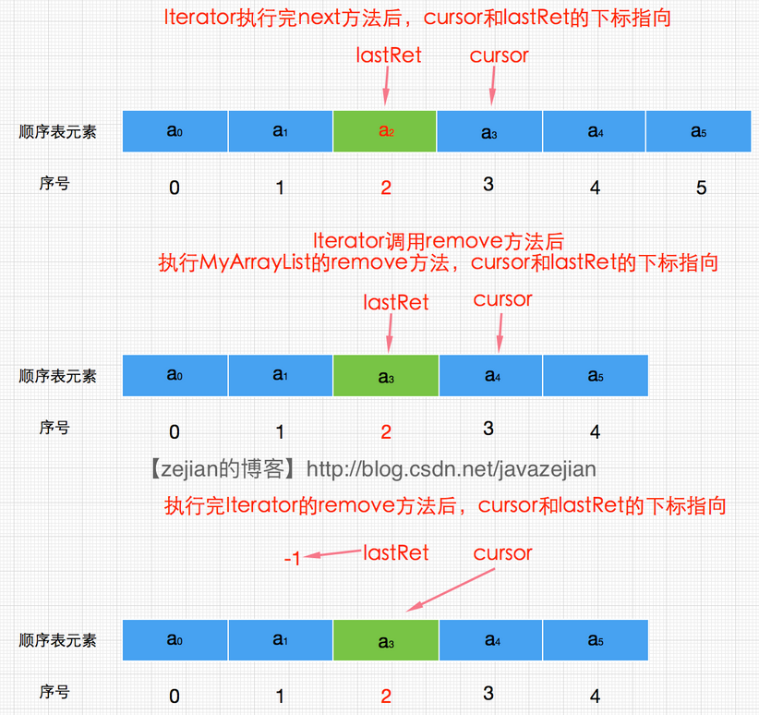
顺序表有了迭代器，我们就可以通过以下方式访问顺序表MyArrayList的元素了，简易代码如下：
MyArrayList<Integer> myArrayList=new MyArrayList<>(); myArrayList.add(2);
myArrayList.add(10);
myArrayList.add(1);
myArrayList.add(9);

//通过迭代器方法
Iterator iterator=myArrayList.iterator();
while (iterator.hasNext()){
System.out.println("iterator.next->"+iterator.next());
}

迭代器与集合建存在的问题：
虽然上述过程中我们已在顺序表MyArrayList集合中实现了迭代器，但是MyArrayList集合与迭代器间还存在一个严重的问题，那就是数据一致性，为什么会出现这个问题呢？现在我们假设通过MyArrayList的迭代器遍历元素，此时会调用next()方法，其内部会进行一个操作。
//获取当前MyArrayList的数组集合
Object[] elementData = MyArrayList.this.elementData;
迭代器会先获取整个数组对象，然后进行取值操作，但是在使用Iterator的同时，假设我们又去操作调用了myArrayList本身的方法，比如MyArrayList.remove(index)，那么此时elementData数组的元素就会发生变化，而迭代器此时刚好也通过了hasNext()方法判断，正在调用next()方法，但最后获取的值却已被之前修改过了，不是期望值，从而也就造成了数据不一致的问题。举个简单的例子如下，假如集合中存放了10号、20号、30号、40号的球衣，我们可以通过两种方式取出球衣，一种是通过MyArrayList集合本身的remove()（在迭代过程中调用，迭代器并不知情），另一种是通过迭代器本身的remove()方法，过程如下所示：（这里简单的把remove理解为获取球衣）
MyArrayList<Integer> myArrayList=new MyArrayList<>(); myArrayList.add(10);
myArrayList.add(20);
myArrayList.add(30);
myArrayList.add(40); System.out.println("-------------iterator--------------"); //迭代前获取到的集合有4件球衣
boolean flag=true;
Iterator<Integer> it = myArrayList.iterator();
while (it.hasNext()) {
//调用集合myArrayList的remove
//在迭代器不知情的情况下移除了20,剩余3个球衣
if(flag){
flag=false;
myArrayList.remove(new Integer(20));
}
//结果只拿到3件球衣
it.remove();
//迭代器本身的方法
}
从程序中可以看出，迭代器想从集合中获取4件球衣，实际上获取迭代器it时，集合器中的确是有4件球衣的，但是在通过it.hasNext()判断后，却调用了myArrayList.remove(new Integer(20))拿走了20号球衣，注意此时迭代器并不知情，最后的结果就是迭代器压根儿没有拿到20号球衣，在迭代过程中20号球衣不翼而飞，连声通知都没有，这显然是不合理的，要拿走至少也要通知一声吧。这还是单线程呢，那么多线程问题就更加明显了。
现在来屡屡问题在哪里，显然是myArrayList.remove()拿走了一件球衣却没有通知迭代器，如果有通知，那么迭代器相应的策略也就合理了，那现在的问题是该如何通知迭代器呢？要解决这个问题，我们得看到最本质的问题，移除后，最显著的变化是啥？没错，MyArrayList.elementData的存储元素实际个数发生变化了，也可理解为结构发生变化了，也就意味着我们必须在结构发生变化时告诉迭代器。那么怎么做呢？其实事情的经过是这样的，在MyArrayList我们用一个变量，比如modCount=0来记录结构变化的次数，当添加元素或删除元素或清空集合时，让modCount++，记录变化，那么每次我们在获取迭代器时，把当前记录的modCount变化值赋予给内部的Iterator的一个变量比如expectedModCount = modCount，然后每次在操作it.next()或者it.remove()就去判断expectedModCount与modCount是否相等即可，只要不相等就说明集合结构已经发生变化，这时我们便不再迭代元素并执行对应的逻辑即可。简易代码过程如下：
/**
* 改良的顺序表类似java集合类ArrayList
*/
public class MyArrayList<T> implements java.io.Serializable,IList<T>,Iterable<T>{
private static final long serialVersionUID = 8683452581122892389L;

/**
* 默认大小
*/
private static final int DEFAULT_CAPACITY = 10；
private int size;

/**
* 记录修改次数,适用于快速失败机制
*/
private int modCount;

/**
* 存储数据的数组
*/

private T[] elementData;

//......省略其他代码

/**
* 扩容的方法
* @param capacity
*/
public void ensureCapacity(int capacity) {
//如果需要拓展的容量比现在数组的容量还小,则无需扩容
if (capacity<size) {
return;
}
modCount++;//<-------记录元素变化 .......
}

/**
* 清空数据
*/
@Override
public void clear() {
modCount++;//<-----记录元素变化
// clear to let GC do its work
for (int i = 0; i < size; i++) {
elementData[i] = null;
size = 0;
}
}

/**
* 添加
* Blog : http://blog.csdn.net/javazejian
*/
@Override
public void add(int index, T data) {
........省略其他代码
size++; //记录变化
modCount++;//<-----------记录元素变化
}

/**
* 根据下标移除元素
*/
@Override public T remove(int index) {
rangeCheck(index);
modCount++;//<-----记录元素变化
.......省略其他代码
}

/**
* 返回迭代器
* @return
*/
@Override
public Iterator<T> iterator() {
return new Itr();
}

/**
* 迭代器-Itr
*/
private class Itr implements Iterator<T> {
/**
* 表示将要访问的下一个元素的下标
*/
int cursor;

/**
* 当前正在访问的元素下标,如果没有则返回-1
*/
int lastRet = -1;

/**
* 修改标识符,用于判断集合是否被修改
*/

int expectedModCount = modCount;//<---初始化修改标识符

/**
* 先判断是否还有下一个元素
* @return
*/
public boolean hasNext() {
return cursor != size;
}

@SuppressWarnings("unchecked")
public T next() {
//检测集合是否已被修改
checkForComodification();//调用前检测集合是否已被修改
....... 省略其他代码
}

/**
* 使用迭代器的方法移除元素
*/
public void remove() {
if (lastRet < 0) {
throw new IllegalStateException();
}
//检测集合是否已被改变
checkForComodification();//调用前检测集合是否已被修改
//........省略其他代码
}

/**
* 检测modCount标识符
*/
final void checkForComodification() {
if (modCount != expectedModCount) {
throw new ConcurrentModificationException();
}
}
}
上述省略大部分代码，此时我们关注的关注点是MyArrayList本身的modCount和Iterator的expectedModCount，通过这两个变量我们就可以实现上述描述的策略，可以看到在myArrayList添加删除元素都会使得modCount++来记录集合结构修改次数，在获取迭代器时，会把modCount赋值给Iterator.expectedModCount变量，此时modCount与expectedModCount肯定是相等的，在Iterator迭代的过程中，如果MyArrayList调用自身方法使集合发生变化，那么modCount肯定会变化，即modCount与expectedModCount肯定不相等，也就是说只要Iterator迭代的过程中只要检测到modCount != expectedModCount，则说明结构发生变化了也就没必要继续迭代元素了，此时便ConcurrentModificationException，终止迭代操作。其实该策略就是Java JDK常用集合中的快速失败机制（fast-fail）机制。

理解快速失败机制（fast-fail机制）：
通过上述的分析，我们已经大概了解了快速失败机制的执行原理。现在就来重新了解fast-fail机制。
fast-fail，它是java集合的一种错误检测机制。当多个线程对集合进行结构上的改变的操作或者集合在迭代元素时直接调用自身方法改变集合结构而没有通知迭代器时，有可能触发fast-fail机制并抛出ConcurrentModificationException异常。
这里需要注意的是，有可能触发fast-fail机制，而不是肯定的。触发原理是在迭代过程中，集合的结构发生了变化，而此时迭代器并不知道或者还没来得及反应便会产生fast-fail机制。
这里我们再次强调，迭代器的快速失败行为无法得到保证，因为一般来说，不可能对是否出现不同步并发修改或者自身修改做出任何硬性保证。
为了更好的理解fail-fast机制，在这里我们使用Java JDK提供的ArrayList作为测试对象。
public class FailFastTest {
public static void main(String[] args){
ArrayList<Integer> list =new ArrayList<>();
list.add(10);
list.add(20);
list.add(30);

Iterator iterator=list.iterator();
while (iterator.hasNext()){
list.remove(1);
//移除第2个元素
int value= (int) iterator.next();
System.out.println(value);
}
}
}
迭代过程移除调用list自身方法移除元素，运行结果如下：
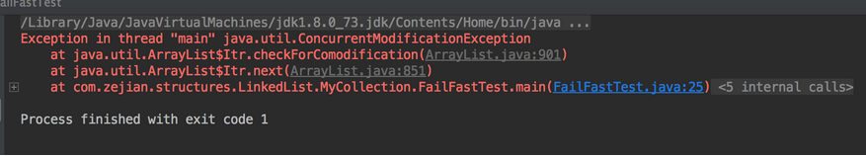
该异常是不是很熟悉，相信不少人在操作集合过程中都遇见过，那么该异常如何解决呢？实际上最根本的原因是我们调用了list自身的remove()方法，只要我们调用Iterator的remove()方法，那么问题就迎刃而解了，如下：
public class FailFastTest {
public static void main(String[] args){
ArrayList<Integer> list =new ArrayList<>();
list.add(10);
list.add(20);
list.add(30);

Iterator iterator=list.iterator();
while (iterator.hasNext()){
Integer value= (Integer) iterator.next();
if(value==20){
iterator.remove();
//调用iterator的方法移除第2个元素
}else {
System.out.println("value-->"+value);
}
}
}
}
输出结果如下：
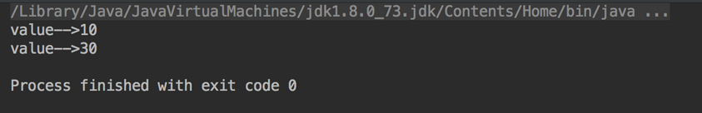
此时我们可能有点迷糊了，为什么Iterator的remove()就没有问题呢？其实看一下源码就明白了，Iterator的remove()方法源码如下：
public void remove() {
if (lastRet < 0) {
throw new IllegalStateException();
}
//检测modCount与expectedModCount是否相等
checkForComodification();
try {
//注意本身还是调用
ArrayList.this.remove()
ArrayList.this.remove(lastRet);
cursor = lastRet;
lastRet = -1;
//但是！！！expectedModCount重新赋值了！
expectedModCount = modCount;
} catch (IndexOutOfBoundsException ex) {
throw new ConcurrentModificationException();
}
}

进化版的ListIterator接口：
在开始实现MyArrayList和MyLinkedList之前，我们最后来简单的了解一下ListIterator接口，有了前面的Iterator接口，那为什么还需要ListIterator呢？其实ListIterator可以说是Iterator的升级版接口，因为在Iterator中只能向后迭代元素和删除元素，而ListIterator的出现得到迭代添加元素也成为可能，同时还可以向前遍历元素，下面我们简单看一下ListIterator接口方法即可：
public interface ListIterator<E> extends Iterator<E> {
/**
* 是否还有下一个元素即cursor指向的下一元素
* @return
*/
boolean hasNext();

/**
* 获取元素值
* @return
*/
E next();

/**
* 是否有前驱元素
* @return
*/
boolean hasPrevious();

/**
* 获取上一个元素的值
* @return
*/
E previous();

/**
* 下一个将要访问元素的下标
* @return
*/
int nextIndex();

/**
* 上一个将要访问元素的下标
* @return
*/
int previousIndex();

/**
* 删除元素
*/
void remove();

/**
* 替换元素的值
* @param e
*/
void set(E e);

/**
* 添加元素
* @param e
*/
void add(E e);
}

改良的MyArrayList实现：
改良后的顺序表添加了Iterator和ListIterator迭代器，同时新增了fast-fail机制，初始化MyArrayList时默认大小为10等，下面直接给出源码吧，实现比较简单，有点类似Java中的ArrayList集合，如果我们搞明白了MyArrayList，以后看JDK的ArrayList集合源码是相当轻松的事。
【源码】【LinkedList/MyCollection/MyArrayList.java】


改良的MyLinkedList实现：
关于MyLinkedList，主要进行了以下的改良，声明全局size，不再通过遍历链表的方式去获取size的大小，而在增加或者减少结点的同时更新size，因此size()方法的操作时间为O(1)。
@Override
public int size() {
return size;
}
同时为了不区分插入删除位置操作情况，MyLinkedList中新建了两个没有带数据的结点，分别为头结点first和尾结点last：
/**
* 头部指向结点,不带数据,排除特殊情况,优化代码量
*/
private Node<T> first;

/**
* 尾部指向结点,不带数据,排除特殊情况,优化代码量
*/
private Node<T> last;

/**
* 初始化链表
*/
public MylinkeList() {
first=new Node<>(null,null,null);
last=new Node<>(first,null,null);
first.next=last;
size=0;
modCount++;//记录修改次数
}
接着我们对结点的查找，采用了二分查找的方式，使查询效率更高：
/**
* 优化结点查询,根据情况而定查询起点
*/
Node<T> getNode(int index) {
//如果index小于size的一半,则从头结点开始查找,否则从尾部开始查找(右移2位相当除以2)
if (index < (size >> 1)) {
Node<T> x = first.next;
for (int i = 0; i < index; i++) {
x = x.next;
}
return x;
} else {
Node<T> x = last.prev;
for (int i = size - 1; i > index; i--) {
x = x.prev;
}
return x;
}
}
在清空数据时，我们采用更利于CG回收的方式来处理数据：
/**
* 清空数据,GC更容易回收
* Blog : http://blog.csdn.net/javazejian
*/
@Override
public void clear() {
for (Node<T> x = first.next; x != null; ) {
Node<T> next = x.next;
x.data = null;
x.next = null;
x.prev = null;
x = next;
}
//初始化链表
first=new Node<>(null,null,null);
last=new Node<>(first,null,null);
first.next=last;
size = 0;
modCount++;
}
【源码】【LinkedList/MyCollection/MyLinkedList.java】


